CAPÍTULO I: VIDEOJUEGO Y HERRAMIENTAS DE DESARROLLO

  - Descripción
Este juego consiste en que un personaje debe sobrevivir al corona virus, debe ir esquivando partículas del virus mientras avanza, y mientras va ganando puntos, cuando llegue a una cantidad determinada de puntos gana una vida, si el personaje se queda sin vida pierde, por cada contacto que tenga con las partículas de virus pierde una vida.

  - Motivación
La principal motivación de esta idea es lo que se ha convertido nuestro día a día, de alguna forma también es un incentivo a cuidarnos lo más posible del virus.

    - Originalidad de la idea
La idea surge de la vivencia actual por la que pasa el mundo en 2021, donde cada habitante debe sobrevivir a no ser infectado por el covid-19.

    - Estado del Arte
Esté estado del arte pretende buscar evidencias del impacto que podría tener el COVID-19 causando miles de muertes humanas en todo el mundo.

  - Objetivo general
Desarrollar una forma divertida de ilustrar que vacunándose contra el virus es la mejor forma de luchar contra él, representado esta idea con el personaje usando una nave en forma de jeringa para evitar el virus.

  - Objetivos específicos
1.Utilizando las teclas señaladas tratar de evitar el virus de forma efectiva.
2.Conseguir la cantidad de puntos necesarias en cada nivel para avanzar al siguiente.
3.Completar los niveles con éxito a pesar del aumento de dificultad en cada uno de ellos.

  - Escenario
El personaje se desplaza en un aeroplano en forma de jeringa mientras sobrevuela la ciudad.


Escenario

  - Contenidos
Este tipo de videojuegos manejan contenido de aventuras que pueden durar para siempre. Desplazándose a través de distintas escenas e intentando llegar lo más lejos que puedas cada vez.
  - Metodología
El videojuego fue desarrollado bajo la metodología SUM para videojuegos que tiene como objetivo desarrollar videojuegos de calidad en tiempo y costo, así como la mejora continua del proceso para incrementar su eficacia y eficiencia.
  - Arquitectura de la aplicación
El video juego cuenta con una arquitectura simple ya que por ejemplo en cuanto al backend no está accediendo a ningún dato o servicio exterior, todo su funcionamiento esta enfocado desde su desarrollo en Unity.
  - Herramientas de desarrollo
Se utilizará el motor unity, acompañado de visual estudio code para el desarrollo de los scripts, utilizando el lenguaje C#

CAPÍTULO II: DISEÑO E IMPLEMENTACIÓN
2.1 Planificación (Diagrama de Gantt)
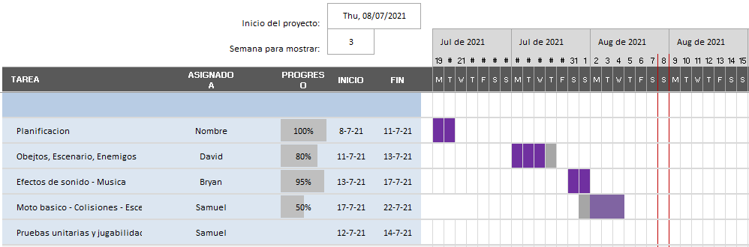

2.2 Diagramas y Casos de Uso

2.3 Plataforma
- Web

2.4 Género
- Endless runner

2.5 Clasificación
- E – Everyone – todos. Su contenido está dirigido para todo público.

2.6 Tipo de Animación
- Animación 2D

2.7 Equipo de Trabajo
- Samuel Pérez - Programador
- David Cabrera – Animador
- Bryan Reyes – Diseñador

2.8 Historia
La historia inicia en el planeta tierra año 2021, donde cada habitante debe sobrevivir a no ser infectado por el covid-19, maniobrando en una nave en forma de jeringa para evadir el virus.

2.9 Guion

En este video juego no hay guiones, ya que solo cuenta con un jugador, pero podemos relatar lo que sucede en la escena:
- (La nave se desplaza intentando esquivar el virus a medida que avanza en el nivel.)

2.10 Storyboard

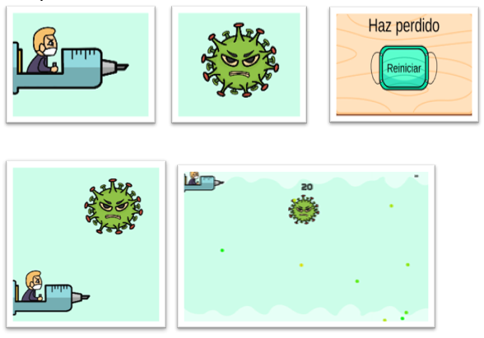

2.11 Personajes


Jugador Principal

2.12 Niveles
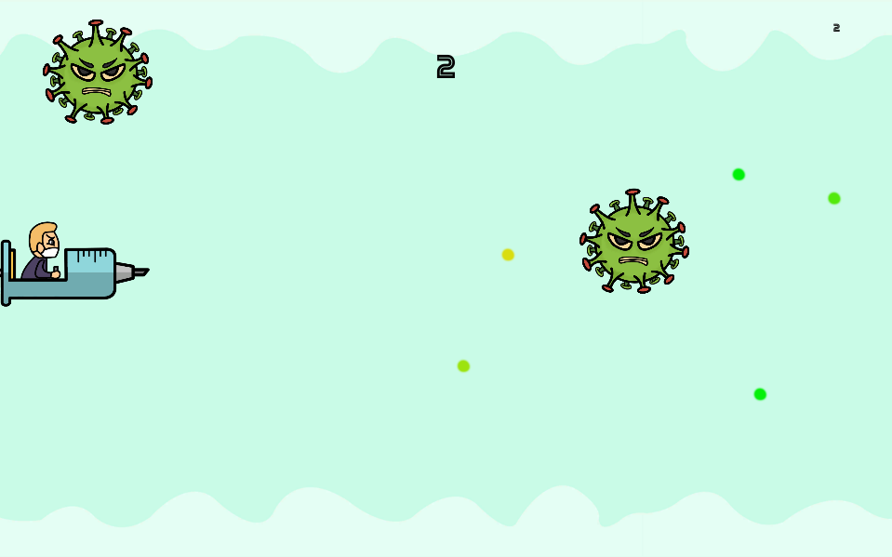
Nivel 1
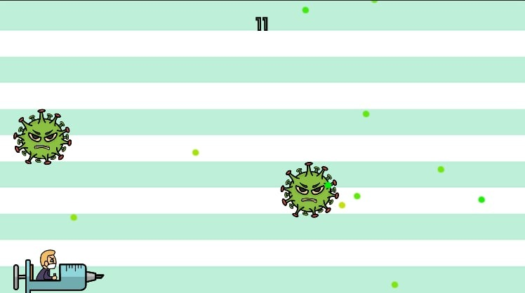
Nivel 2

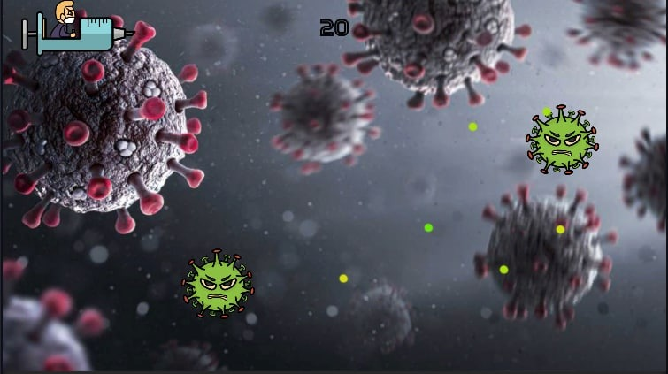
Nivel 3

2.13 Mecánica del Juego

La mecánica principal del juego es tratar esquivar partículas del virus mientras avanza, y mientras va ganando puntos, cuando llegue a una cantidad determinada de puntos gana una vida, si el personaje se queda sin vida pierde, por cada contacto que tenga con las partículas de virus pierde una vida.

